Выполнил ваши рекомендации по удалению , программ , папок , переменной среды PYTHONPATH (после удаления Аксиомы, переменной среды PYTHONPATH не было)
Установил Аксиому 5.1, PyCharm

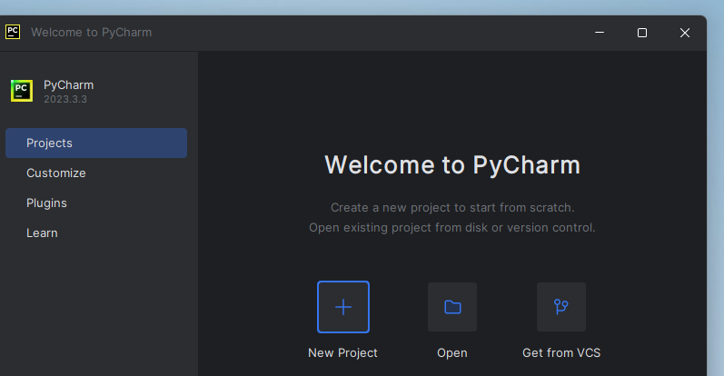
Мои атрибуты PyCharm (PyCharm 2023.3.3 (Community Edition)
) не соответствуют атрибутам в руководстве

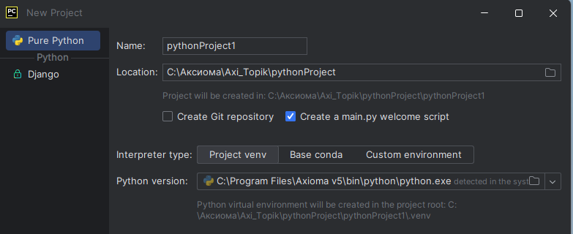

Запустил main.py результат прежний (НЕ РАБОТАЕТ) , тогда в режиме Interpreter Setings инсталлировал Pyqt5,Pyside2 (а , что делать ? на грех мастера нет!)

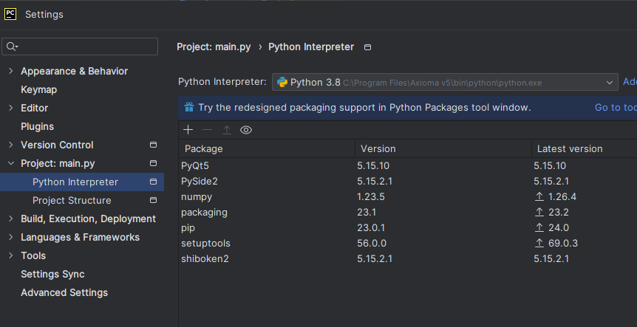

Запустил main.py и ...

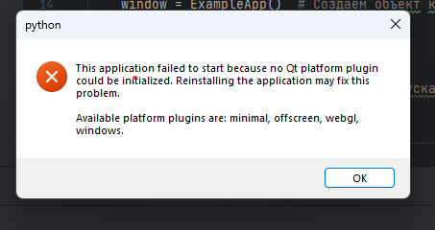

Вот такое КЮ ...

